1:查询界面，金额和卡号都存在的情况下，自动触发查询

2:没有选择优惠，优惠方案填充 "无"

3:交易金额显示为元,可带小数点

4：交接班后，退出到登录页面

5:99设置中，显示编辑的时候，需要光标，ip和端口单独设置,标题改成IP，端口

6:首页按设置进入登录界面时，做一个确认窗口。

7:流水查询，凭证号，交易日期，时间，交易状态，优惠金额，原交易金额，优惠后结算金额，参考收单明显。

平台端，

1)增加一个广告发布模块，3个广告图片 分机构，商户，终端（手输,批量导入）

2) 新增用户的时候，无法选择归属机构，归属机构查询不到。

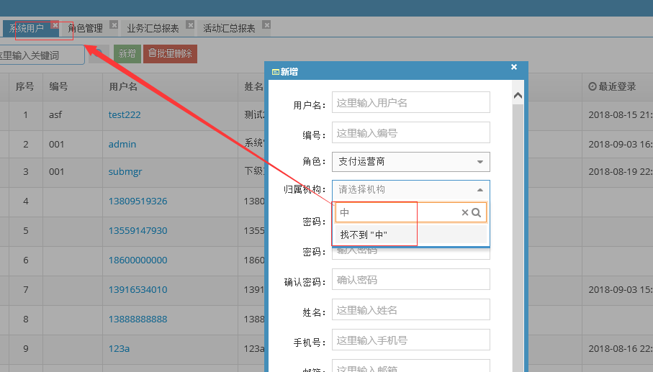

3) 密码中，存在2个密码输入框？

4) 新增用户中，无法选择自定义的角色？还是给默认的4个角色？

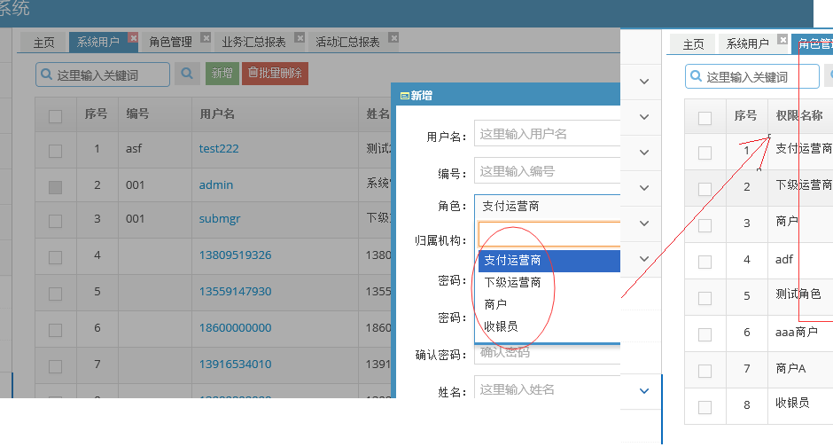

1. 用户管理中收银员，设置了更多功能，但功能没有展示?

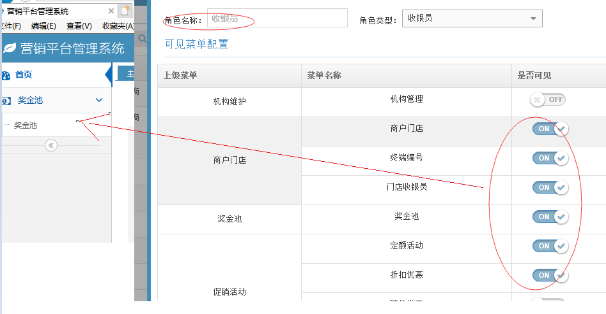

6）shiro中设置验证码，不要出现0 ，防止和O混淆.

7) 统计金额为分，显示的时候，需要做处理。

8) 奖金池，分润规则，需要设置两项 （商户，收银员）分别设置比例,两者之和必须为100。

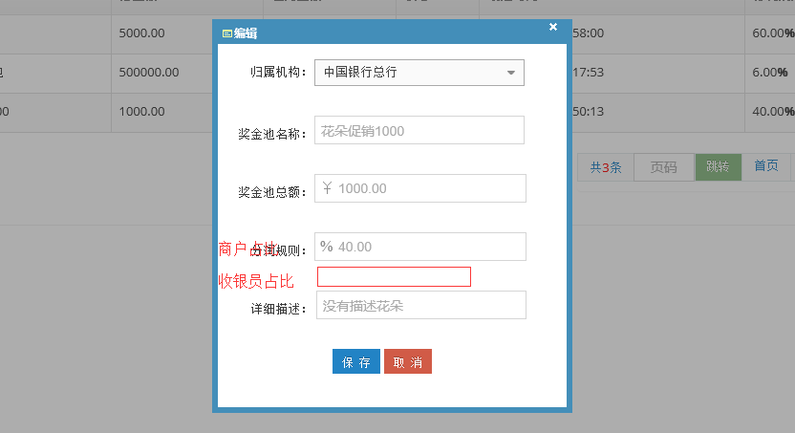

9)报表查询，业务汇总报表,活动汇总报表，增加商户，终端作为统计维度。